**Lab Linux**

Instância criada com imagem Amazon Linux 2:

Novo volume criado de 16GB:

Attaching the new volume to an existing EC2 instance:

EC2 instance with 2 (two) volumes: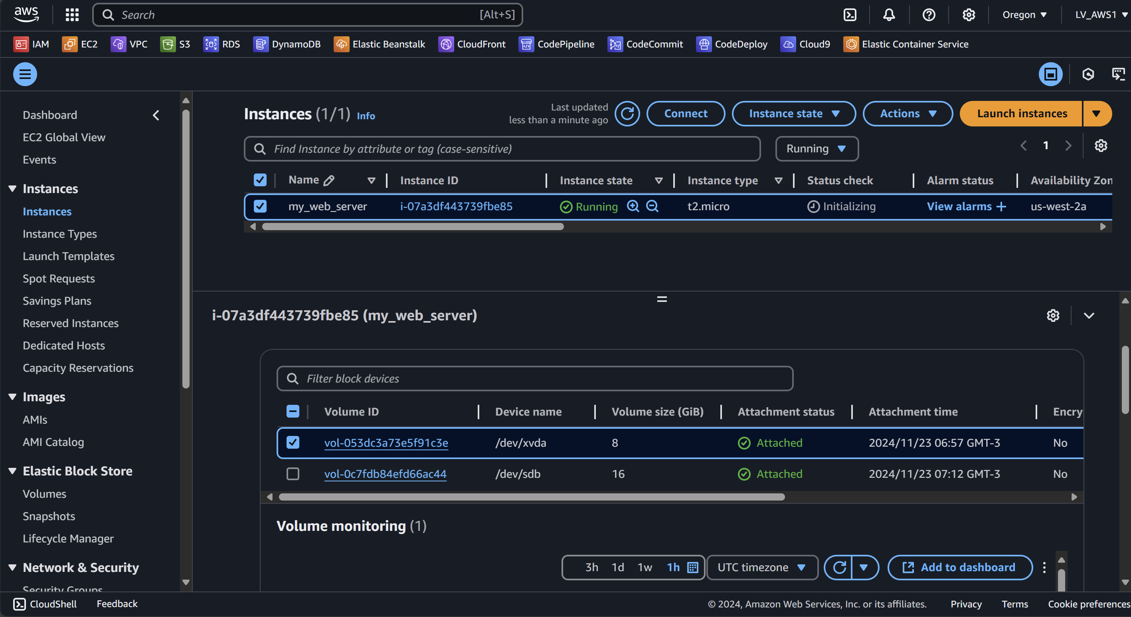

Formatação:

Montando o volume:

Criando um arquivo e salvando no volume montado:

Explorando o volume montado:

